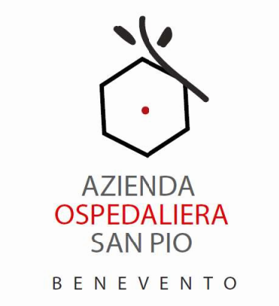
Azienda ospedaliera
“san pio” – benevento
Di Rilivievo Nazionale e di Alta Specializzazione
DEA di II Livello

U.O.C. PROVVEDITORATO ED ECONOMATO
Tel. 0824 57540
e-mail pasquale.cerino@aornsanpio.it
PEC ufficio.gare4@pec.ao-rummo.it

Oggetto: verbale n.1 RdO 44821431 – monitor multi da trasporto

Il 02/01/2025 presso la UOC Provveditorato ed economato il Responsabile della fase di affidamento, alla presenza del segretario Pasquale Cerino e del testimone Gennaro Privitera, procede all’esame della documentazione amministrativa delle offerte presenti alla chiusura della RdO in oggetto.
Da sistema risultano presenti n°08 offerte da parte dei seguenti operatori:
1)
2)
3)
4)
5)
6)
7)
8)
Dall’esame della documentazione inserita si rileva la mancanza di documentazione amministrativa come sotto riportato:
____________ e _____________: mancanza dichiarazione separata ex art. 17 L.68/99 e bollo;
____________: mancanza dichiarazione separata ex art. 17 L.68/99, dichiarazione flussi finanziari e bollo;
____________: mancanza dichiarazione ex artt. 94 e 95 codice;
essendo elementi soccorribili il Responsabile della fase di affidamento ritiene di procedere alla richiesta di integrazione della documentazione per come sopra descritta da prodursi entro le ore 13.00 del settimo (7°) giorno dalla data di richiesta dell’integrazione.

Benevento 07 gennaio 2025

Il Responsabile - dott.ssa M.Nicoletta Mercuri -- firmato

il Segretario - dott. Pasquale Cerino -- firmato

il Testimone - dott. Gennaro Privitera -- firmato

